**EXCELENTÍSSIMO SENHOR PRESIDENTE DA CÂMARA**

**MUNICIPAL DE SUMARÉ**

**INDICO** ao Excelentíssimo Senhor Prefeito Municipal, que determine a Secretaria competente, no sentido de instalar um redutor de velocidade na Rua José Vedovatto, frente ao portão da CPFL, no Jardim Denadai.

O serviço é necessário, tendo em vista que no local os motoristas desenvolvem alta velocidade, causando insegurança e constantes acidentes.

Sala das sessões, 01 de julho de 2021.

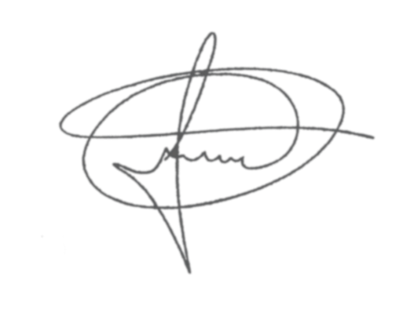

**FERNANDO DO POSTO**

**VEREADOR**